标题

副标题

匿名

2017年12月9日

目录

一级标题 3

二级标题 3

三级标题 3

第一部分 带编号的二级标题 3

# 一级标题

无缩进段落。

## 二级标题

### 三级标题

首段，由于是中文，需要首行缩进。

正常段落，首行缩进

summary(cars)

## speed dist   
## Min. : 4.0 Min. : 2.00   
## 1st Qu.:12.0 1st Qu.: 26.00   
## Median :15.0 Median : 36.00   
## Mean :15.4 Mean : 42.98   
## 3rd Qu.:19.0 3rd Qu.: 56.00   
## Max. :25.0 Max. :120.00

表格样例

1. First few lines of dataset cars

|  |  |
| --- | --- |
| speed | dist |
| 4 | 2 |
| 4 | 10 |
| 7 | 4 |
| 7 | 22 |
| 8 | 16 |
| 9 | 10 |

1. 带编号的二级标题

插图样例：



1. 样图1

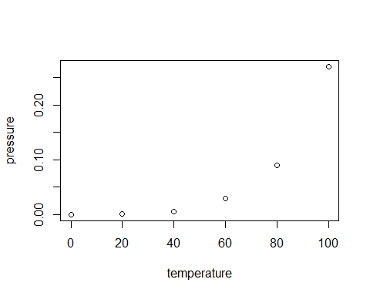

1. 样图2